**Отчет по самостоятельной работе №**6

**по дисциплине МДК 01.02 “Технология разработки программного обеспечения”.**

Выполнил: студент

группы 319

Меркушин Евгений Романович

Дата 19.11.2024

**Цель работы**

Цель работы – изучить принципы работы с клиент-серверными запросами, научиться отправлять GET и POST запросы и анализировать их ответы.

**Основная структура задания**

**Задание 1**

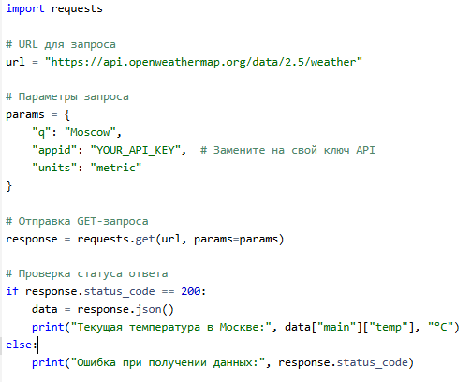

Данная программа осуществляет отправку GET-запроса к публичному API с использованием библиотеки requests

**Задание 2**

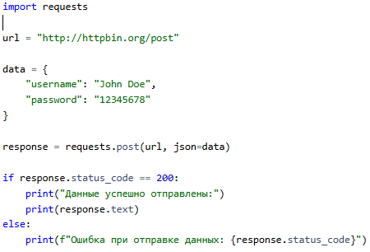

Эта программа отправку POST-запроса для передачи данных на сервер

**Задание 3**

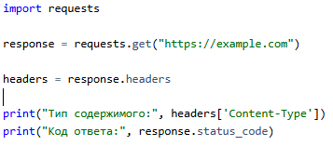

Эта программа нужна для анализа заголовков HTTP-запросов и ответов

**Задание 4**

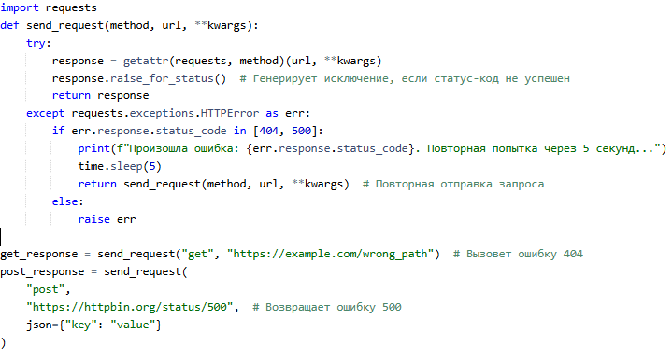

Эта программа сделана для повторной отправки запроса в случае ошибки

**Задание 5**

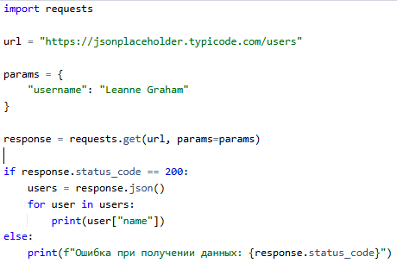

Эта программа осуществляет POST-запрос с передачей данных в теле запроса

# Выводы работы

Выполнив задания, связанные с работой с HTTP-запросами, можно сделать несколько выводов:

1. **Библиотека requests** предоставляет удобный интерфейс для отправки различных типов HTTP-запросов (GET, POST и других) и анализа ответов.
2. **Анализ данных** включает проверку статуса ответа, разбор JSON-данных и извлечение нужной информации.
3. **Обработка ошибок** важна для обеспечения надежности приложения. Можно реализовать автоматическую повторную отправку запросов в случае возникновения определенных ошибок.
4. **Параметры запросов** позволяют фильтровать и настраивать запросы, например, добавлять фильтры или осуществлять постраничную навигацию.
5. **Заголовки HTTP** содержат важную информацию о типе контента, статусе ответа и других характеристиках взаимодействия между клиентом и сервером.